Как подключить автоплатеж через систему «Сбербанк Онл@йн»

- Для подключения автоплатежа Вам необходимо зайти в систему «Сбербанк Онл@йн»
Выбрать вкладку «Мои автоплатежи», затем «Подключить автоплатеж»
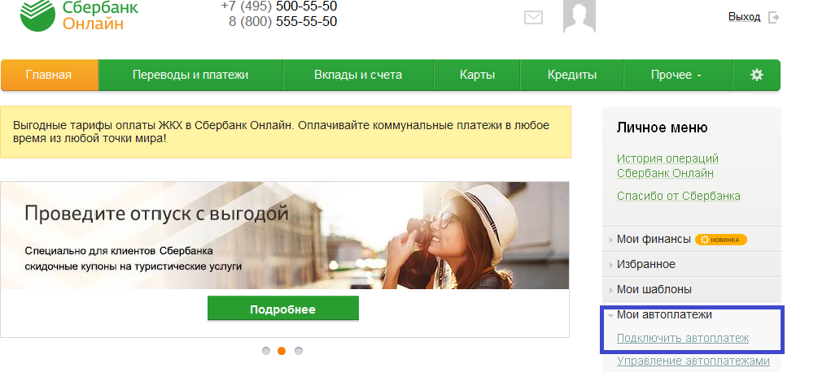

- Вводим в поисковой строке «Фонд капитального ремонта»

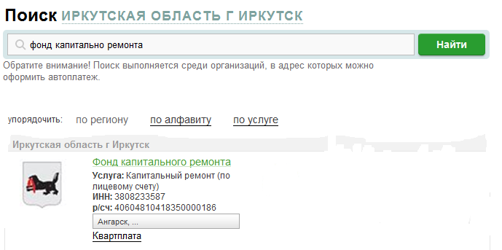
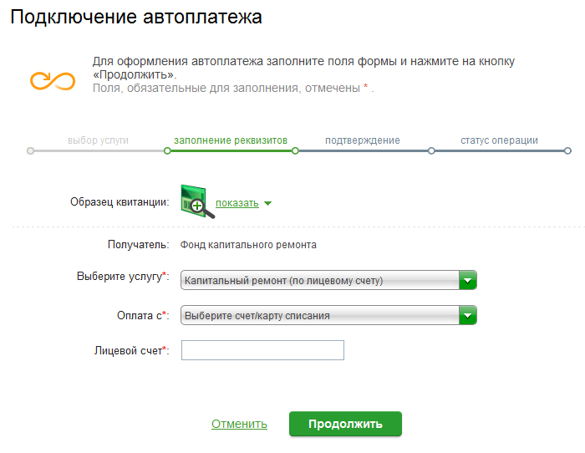
- Вводим лицевой счет
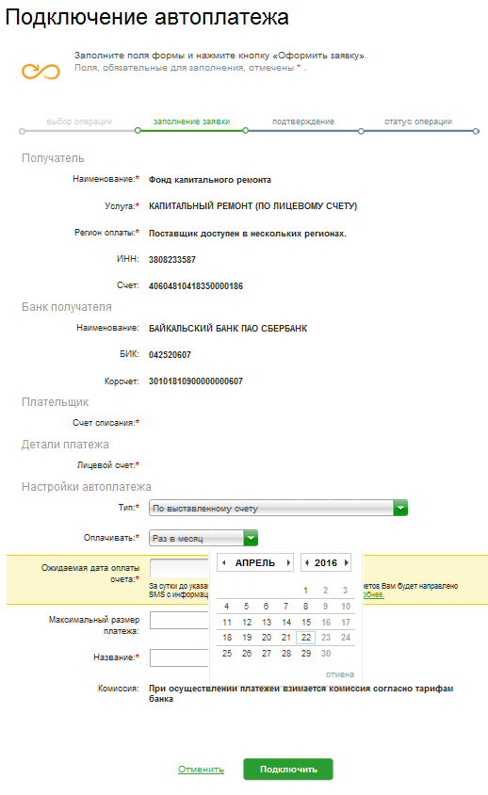

- Выбираем дату платежа и сумму, подтверждаем

